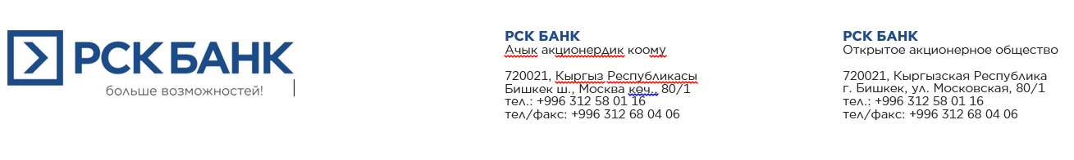
Техническое задание

ТРЕБОВАНИЕ ЗАКАЗЧИКА |  |  | ПРЕДЛОЖЕНИЕ ПОСТАВЩИКА
Наименование | Внешний вид | Количество заказа | Цена за единицу  (сом) | Общая стоимость  (сом) с учетом налогов и сборов КР и доставки до Банка. | Адрес поставки
Стулья для клиентов | обивка – качественная, прочная ткань  каркас- хромированный металл  Цвет: темно-серый  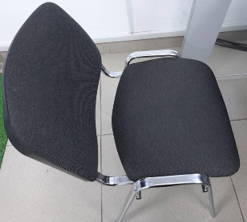 | 8 шт. |  |  | п. Кемин,  ул. Н. Бозоева, 4

ПОСТАВИТЬ ПОДПИСЬ И ПЕЧАТЬ

